02 電子出席簿の作成

1番 浅沼 麟，13番 佐藤 琉希
指導教員 石舘 勝好

- はじめに
本校の出欠席の確認作業は教員が紙の様式を用いて手作業で行っている．しかし，紙の様式による確認では手間がかかり，集計時にもミスを起こしやすくなってしまう．そこで教員側の出欠確認の流れをデジタル化することで教員の無駄な時間と負担を軽減することが可能と考えた．そこで我々は既存の欠席連絡システムと時間割システムを連携した電子出席簿を作成することにした．

- 研究概要
  - 開発環境について
サーバについて開発ではVirtualBoxのサーバを使用する．実際に稼働させる際には情報技術科の校内サーバを使用する．
開発環境について表1に示す.

表1 開発環境
OS | Linux
使用言語 | HTML，CSS，SQL  JavaScript，PHP
データベース | MySQL
ソフトウェア | Visual Studio Code

  - システムの設計について
全体の設計として既存の欠席連絡システム，時間割システムのほかに新規のシステムとして電子出席簿を作成する（図1）．電子出席簿では欠席連絡システムの内部データベースから学生情報と欠席情報を，時間割システムのデータベースから時間割，教員，シラバスを参照する．そして，各データベースから取得した出欠席情報を，まとめて管理するようデータベースに保存する．
電子出席簿で得たデータをもとに出欠情報をエクスポートできるようにする．
また，基本的な使用端末としてスマートフォンやタブレットを想定している．
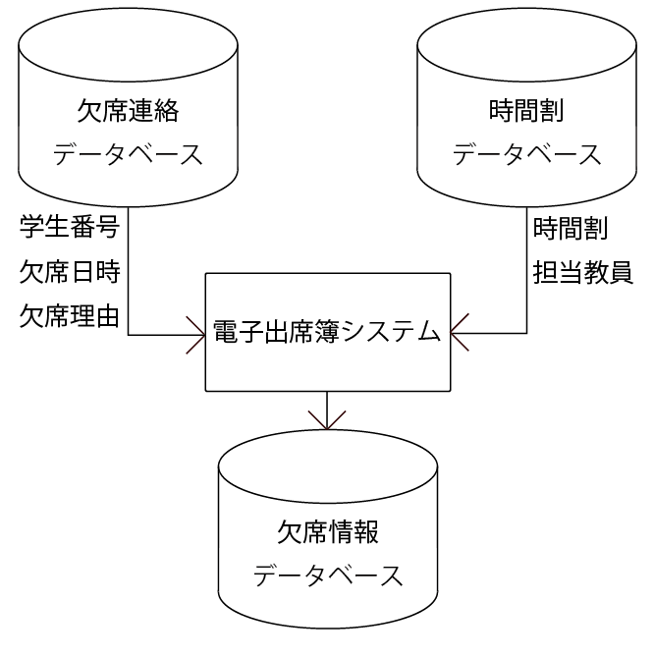

図1 設計のイメージ図

- 電子出席簿の仕様
出席簿機能のページでは，1つのページで2つの操作を行える．出欠情報がデータベースに存在しないコマでは出欠情報の登録が行われる．また，出欠情報が存在するコマでは，登録された出欠情報を元に情報の編集が行える．

3.1 セキュリティについて
電子出席簿へのログイン方法として，教員共通のユーザIDとパスワードでログインする仕様にした．

3.2 TOPページについて
ログイン後の出席簿TOPページを図2に示す．このページでは，時間割システムから時間割のデータを取得し，ログイン時の日付の時間割を表示する．
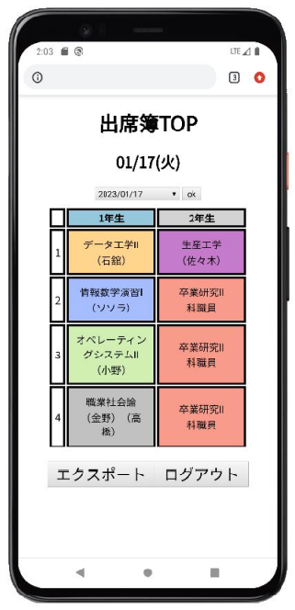

図2 出席簿TOP

3.3 出欠確認について
出欠確認のページを図3に示す．このページでは，欠席者がいる場合には欠席連絡システムから該当学生の欠席情報を取り出し表示する．
AllCheckのチェックボックスで出席学生全員を一括で出席状態にすることができる．
完了ボタンを押下した時点で，チェックされておらず，欠席理由の欄が空白の学生がいた場合にはその学生を「無断欠席」として扱う．その生徒に対して出欠席確認メールを送信し，欠席連絡を促す．
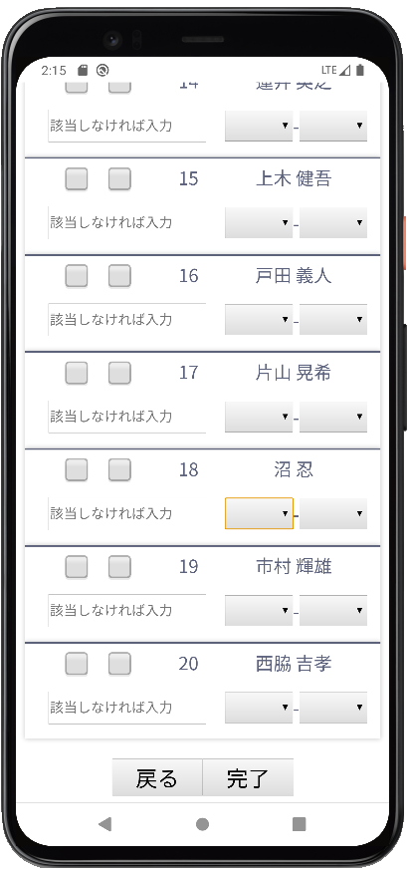
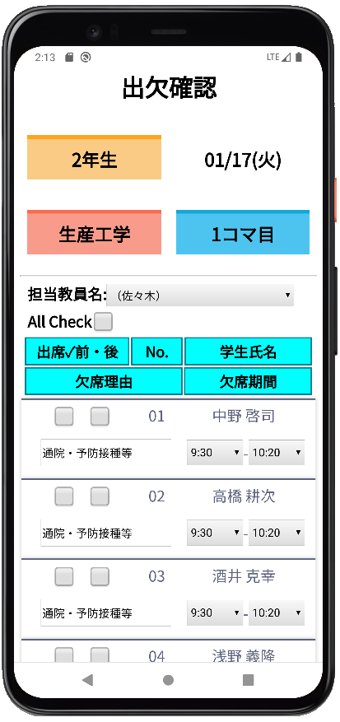

図3 出欠確認ページ
3.4 出欠情報のエクスポートについて
ファイル出力ページを図4に，出力したファイルの内容を図5に示す．エクスポートの方法としてはCSVファイルに欠席情報をエクスポートする仕様にした．また，エクスポート後にPCなどのマシンにダウンロードできるようにした．

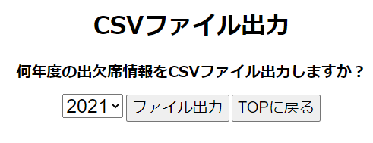

図4 ファイル出力ページ
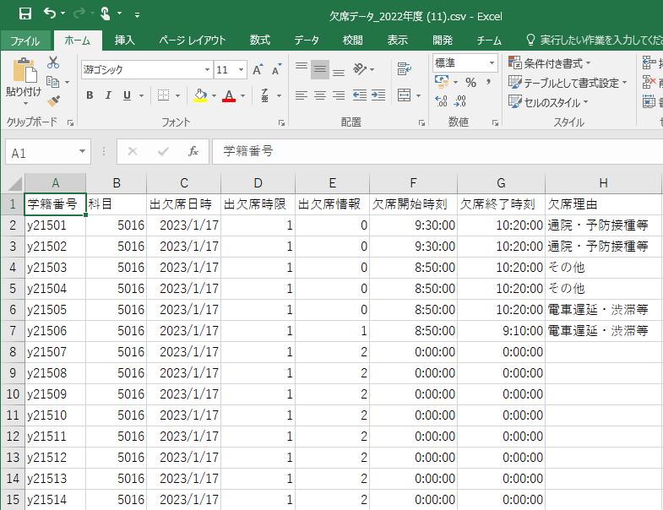

図5 CSVファイル内容

3.5 無断欠席者への確認メールについて
無断欠席者の確認メールは，既存の欠席連絡システム内部のデータベースに保存されてある各生徒のメールアドレスを参照して，無断欠席者に出席確認メールを送信する．

- おわりに
電子出席簿のシステム設計及び実装は，そのほとんどが完成した．だが，試用をまだ行っておらず実際に運用することでどのような不具合があるのか検証する必要がある．産技短展開始までには試用を行い，実際に使用した先生方の意見を取り入れてデバック作業していく．

